Инструкция по предварительной записи заявителя на подачу запроса о предоставлении государственной услуги

Шаг 1. Необходимо выполнить первые 6 шагов, описанные в инструкции по эксплуатации сервиса предварительной записи на прием, находящейся в разделе «Офисы и приемные» на официальном сайте Росреестра, утвержденной приказом филиала ФГБУ «ФКП Росреестра» по Челябинской области (далее – Филиал).
Для этого необходимо на портале росреестра перейти в главном меню О Росреестре – Контакты – Офисы и приемные. Выбрать в разделе «Офисы и приемные» в поле «Субъект» - Челябинская область, в поле «Район» - свой район. После необходимо нажать на кнопку «Показать офисы» и в появившемся списке выбрать отдел Филиала.

Шаг 2. В выбранном офисе необходимо перейти на вкладку «Предварительная запись на прием».
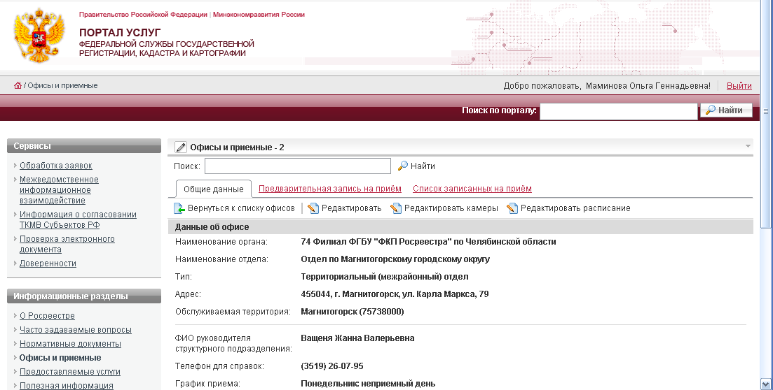

Шаг 3. Во вкладке «Предварительная запись на прием» необходимо выбрать: тип очереди, количество целей обращения, количество заявителей, объектов недвижимости, день обращения. Затем необходимо выбрать время приема и нажать на всплывающее меню «Записаться на прием».

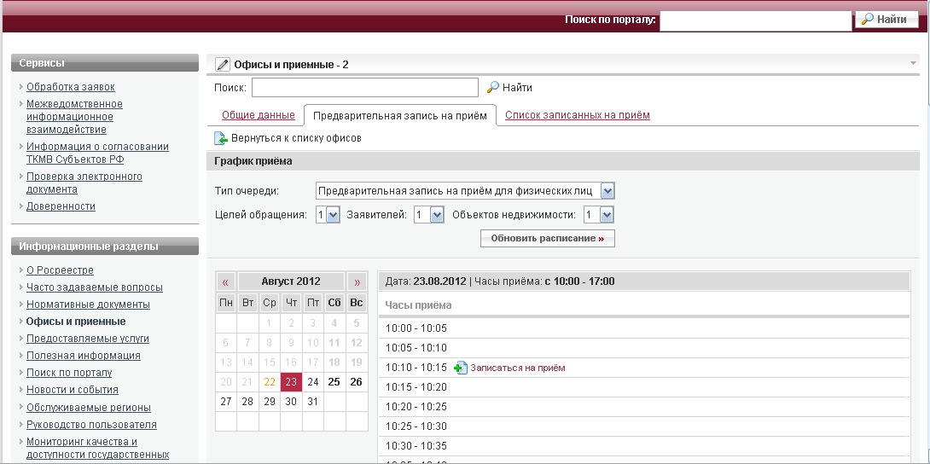

Шаг 4. В появившемся окне «Записаться на прием» необходимо заполнить данные о заявителе.

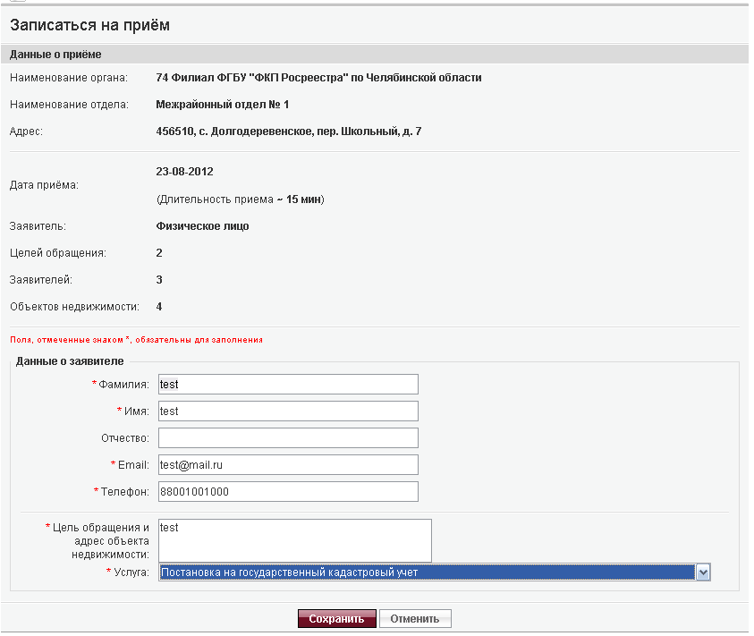
Все поля отмеченные * подлежат обязательному заполнению. Необходимо ввести фамилию, имя заявителя, адрес электронной почты, телефон и цель обращения и адрес объекта недвижимости. Также необходимо выбрать из выплывающего списка «Услуга» предоставляемую государственную услугу и нажать кнопку «Сохранить».

Шаг 5. В появившемся окне «Прием заявителя по предварительной записи» появится образ талона на прием со сведениями о заявителе и о цели обращения и адресе объекта недвижимости. При необходимости можно распечатать талон или отменить процедуру, выбрав меню «Отказаться от приема». После завершения процедуры необходимо выбрать меню «Вернутся» (сервис вернет во вкладку «Предварительная запись на прием»).

